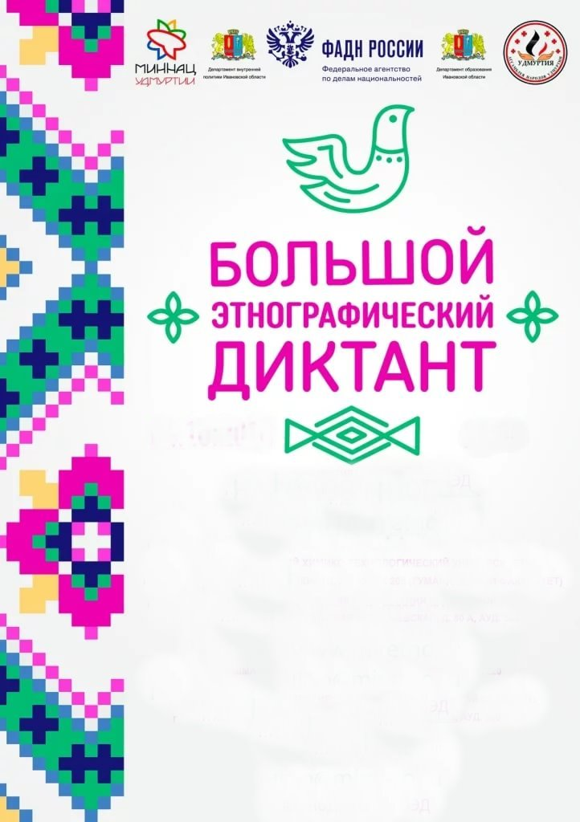

Подробная информация на сайте библиотеки **bibligor.ru**

в 13.45 регистрация и проведение инструктажа

Проверить уровень этнографической грамотности приглашаем всех желающих.

ул. Крупской,8

ЦЕНТРАЛЬНАЯ БИБЛИОТЕКА

Место проведения:

**14.00**

**02.11**

**2018**